Kompetenzen | Rezeption: Leseverstehen + audio-visuelles Verstehen  mündliche Interaktion und Produktion: informelle Diskussion, zielorientierte Kooperation, mündliche Präsentation  schriftliche Produktion: Verfassen eines informellen E-Mails  Mediation: Zusammenarbeit in einer Gruppe  sinnvoller Umgang mit KI  kritisches Denken  gemeinsame Videogestaltung
Niveau | B1
Themenbereiche | Massenmedien und moderne Kommunikation (Gefahren der Nutzung von Smartphones)
Sozialformen | Einzelarbeit, Partnerarbeit, Gruppenarbeit
Zeitbedarf | ca. 6 UE
Eingangsvoraus-setzungen | S/S verfügen über ein Repertoire an Wörtern und Wendungen, um über den Umgang mit neuen Medien zu sprechen
Materialien | 1 mobiles Endgerät (Handy, Tablet, Laptop), Kopien der Texte und Bilder
Quellen | Aufgaben: eigene Idee  Fotos Übung 1 – KI generiert (mit Bing Image Creator)  Video1:  https://www.youtube.com/watch?v=H1m8QN2ShtI  Video 2:  https://www.youtube.com/watch?v=VASywEuqFd8  Lesetexte (für Übungen adaptiert):  https://www.wired.it/article/smombie-treccani-significato-termine/  https://www.consorzioitaca.eu/5-effetti-della-dipendenza-da-smartphone/
TechTools | Ein Chatbot basierend auf einem LLM (wie z.B. ChatGPT, Bard,…), ev. Tools für die Videogestaltung

Qual è il tema di oggi? _____________________

Attività 1

Lavorate a coppie. Guardate le tre foto, descrivetele utilizzando il vocabolario qui sotto e fate delle ipotesi sul messaggio che vogliono trasmettere.

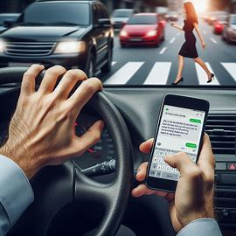
(creato con Bing Image Creator)

alzare lo sguardo da qualcosa
abbassare lo sguardo su qualcosa
la mancanza di attenzione
la distrazione/essere distratto da qualcosa
la dipendenza/dipendere da qualcosa
il pericolo/essere pericoloso

Il messaggio trasmesso è:

Attività 2


Guardate il video (https://www.youtube.com/watch?v=H1m8QN2ShtI) due volte e rispondete alle seguenti domande. Poi confrontate le vostre risposte con tutta la classe.

Di quale fenomeno preoccupante si parla nel video?
Da che cosa nasce la parola che descrive questo fenomeno?
Qual è la prima domanda che fa l’intervistatrice ai passanti?
Cosa pensano gli intervistati della possibilità di introdurre una multa per prevenire questo fenomeno?

Cosa risponde l’ultimo intervistato alla domanda su cosa possiamo fare per risolvere questo problema?


In plenaria controllate le vostre risposte con l’insegnante. Siete d’accordo con quello che dicono gli intervistati? Cosa pensate voi riguardo a questo tema?

Attività 3

Formate dei gruppi (al massimo 4 persone). Ogni gruppo decide se essere pro o contro una eventuale multa per gli smombie. L’importante è che ci siano tanti gruppi pro quanti sono i gruppi contro. Usate ChatGPT (o un altro chatbot) per raccogliere argomentazioni e aprite un dibattito.

Attività 4

Lavorate a coppie. Leggete il testo sulle misure per proteggere gli smombie. Mancano delle espressioni. Scegliete quelle corrette (A-Q) per ogni spazio vuoto (1-17). Scrivete le risposte nelle caselle previste.
In seguito, controllate le vostre risposte con tutta la classe, chiarite eventuali dubbi sul vocabolario con l’insegnante e riassumete il testo appena letto rispondendo alle tre domande che vi pone.

SMOMBIE DAPPERTUTTO – MISURE PER PROTEGGERLI
Zombie in strada e non solo per Halloween. Per indicare le (tante) persone che camminano all'aperto con gli (1.)______ è stato inventato il nome “smombie”. Questa nuova parola unisce i termini (2.)______ ed è finita persino nel vocabolario Treccani:
“Chi cammina per strada senza (3.)______ dallo smartphone, rischiando di inciampare, scontrarsi con altre persone, (4.)______ in modo pericoloso”.
I rischi, infatti, non sono pochi per gli smombie. Una percentuale fra il 12% e il 45% delle vittime di (5.)______ fra i pedoni è dovuto alla distrazione. Per questo varie nazioni nel mondo stanno installando segnaletica e (6.)______ per provare a svegliare chi sta agendo come uno smombie rischiando di (7.)______ se stesso e gli altri passanti.
Ad Amsterdam sono stati installati degli speciali semafori ad altezza uomo così da (8.)______ dei passanti. Le nuove luci sono state collocate o su pali già presenti o (9.)______ . Sono state situate in prossimità degli incroci in modo che, anche se non si sta guardando in linea retta, si vedrà comunque (10.)______ davanti. Il metodo è stato pensato per gli smombie della capitale olandese (11.)______ avvertire quando si sta per passare in (12.)______ .
Il sito del World Economic Forum riporta che semafori simili sono stati installati anche a Sydney, Singapore e Tel Aviv. In alternativa, nei quartieri di Seoul in Corea del Sud, sono stati aggiunti dei LED rossi che illuminano il marciapiede al fine di attirare l'attenzione di chi (13.)______ , ovvero ha in mano lo smartphone.
Quando le luci sono state installate in Australia, il direttore del Center for Road Safety Bernard Carlon ha dichiarato ad ABC News: “Abbiamo studi che indicano che le persone che usano i telefoni cellulari (14.)______ e ascoltano musica hanno quattro volte più probabilità di fare qualcosa (15.)______ quando si attraversa la strada”. La Scozia ha creato segnali stradali per avvertire le (16.)______ dagli smartphone dei rischi nei quali potrebbero incorrere usando continuamente (17.)______ .
Fonte: https://www.wired.it/article/smombie-treccani-significato-termine/ (adattato)

1 | 2 | 3 | 4 | 5 | 6 | 7 | 8 | 9 | 10 | 11 | 12 | 13 | 14 | 15 | 16 | 17

LE ESPRESSIONI DA INSERIRE:

A) i loro dispositivi
B) mettere in pericolo
C) con lo scopo di
D) alzare lo sguardo
E) incidenti in strada
F) sta guardando in basso
G) una luce rossa brillante
H) sul marciapiede
I) di rischioso
J) occhi fissi sul cellulare
K) con le cuffie accese
L) semafori speciali
M) un'area trafficata
N) smartphone e zombie
O) attirare l'attenzione
P) attraversare la strada
Q) persone ossessionate

Attività 5
Lavoro individuale. Leggete il testo “Altri fenomeni collegati all’uso dello smartphone” e rispondete alle domande. Confrontate le vostre soluzioni con quelle di altre 2-3 persone.
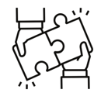
Quando tutto il gruppo si è messo d’accordo sulle risposte chiedete il foglio delle soluzioni all’insegnante.
Poi discutete insieme:
- Siete colpiti anche voi da questi fenomeni? Perché (no)?
- Se sì, in quali situazioni succede? E come reagite?

Altri fenomeni collegati all’uso dello smartphone

Accanto al termine smombie oggigiorno si parla anche di altri fenomeni connessi all’uso del cellulare. Eccone alcuni:

Essere “nomofobici”

Per esprimere la paura di rimanere senza il proprio smartphone o di non poterlo utilizzare è stato creato il termine “nomofobia” (= no mobile phone). Il termine sottolinea le problematiche della società iperconnessa ed è stato creato dopo una ricerca del 2008 in Gran Bretagna secondo cui più della metà dei possessori di smartphone raggiunge uno stato d’ansia se il cellulare è scarico o non ha segnale. Questo ha come conseguenza che le persone tengono il proprio smartphone sempre acceso e accanto a loro anche durante la notte.

“Fear Of Missing Out”

Lo stato di ansia causato dallo smartphone si presenta non soltanto con la sua assenza, ma anche con la sua presenza, in questo caso ci si riferisce allo scroll continuo nel feed dei social network per compensare la paura di essere esclusi.
Questa paura, conosciuta con il termine FOMO, acronimo di “Fear Of Missing Out”, con l’avvento degli smartphone e quindi con la possibilità di restare sempre connessi, aumenta ancora di più e causa un uso sempre maggiore dei social network e maggiore infelicità.
Il soggetto fomotico passa continuamente il tempo sui social a guardare la vita degli altri per il timore che i propri amici facciano esperienze migliori delle sue o si divertano senza di lui.

Stress da notifiche

Oltre al malessere causato dalla necessità di contatto e di controllo degli altri, si aggiunge un terzo fattore stressante, quello causato dalle notifiche dello smartphone.
Secondo uno studio condotto dalla California State University, ogni volta che il telefono squilla per via di chiamate o notifiche, il proprietario sente un certo tipo di ansia perché per l’organismo si crea come una situazione di pericolo e minaccia. Gli effetti a breve termine di questo stress da notifiche si presentano sotto forma di mancanza di sonno, mal di testa e depressione.

“Phubbing”

Infine l’effetto più conosciuto e criticato, il “phubbing“. Questo termine è una combinazione tra le parole “phone” e “snubbing” (= snobbare = ignorare) e indica un atteggiamento di isolamento e di scarsa attenzione e partecipazione a conversazioni in presenza, preferendo invece l’uso del cellulare.

Molti individui sono consapevoli di questa dipendenza da smartphone e sono vari i movimenti a favore di un allontanamento tra uomo e macchina. Alcuni ristoranti ad esempio vietano l’uso dei devices mobili per i consumatori.

Per chi invece non è consapevole dello smodato uso che fa del proprio telefono, ci sono delle App che analizzano i personali dati di utilizzo del device, dalle App più usate al tempo passato sui social, da quante volte si sblocca al giorno il telefono fino al numero di notifiche ricevute, tutto ciò per rendere il proprietario consapevole dell’uso che ne fa al fine di avere lui stesso la libertà di decidere come gestire il proprio tempo.

Fonte: https://www.consorzioitaca.eu/5-effetti-della-dipendenza-da-smartphone/ (adattato)

DOMANDE:

- Parlando dei “nomofobici”, in quali situazioni soffrono?
- Cosa fanno per evitare questa sofferenza?
- Qual è la differenza fra i “nomofobici” e i “fomotici”?
- Quali stimoli sente il corpo ricevendo delle notifiche sul cellulare e quali sono le conseguenze?

- Perché le persone colpite dal fenomeno “phubbing” non amano chiacchierare faccia a faccia?

- Quali misure sono state prese contro l’uso continuo e costante dello smartphone?


Attività 6
Lavorate a coppia. Guardate il seguente video: https://www.youtube.com/watch?v=VASywEuqFd8 due volte.


La prima volta vi servirà per avere un’idea di ciò che tratta il video. La seconda volta prendete appunti su quello che vedete. Vi serviranno per l’attività seguente.

Ora dividetevi in gruppi da 3 o 4 persone. Ciascun gruppo riceverà un’immagine che raffigura un momento del video. Descrivete la situazione mostrata e spiegate a quale
problematica della società fa riferimento.
Esprimete anche la vostra opinione o proponete eventuali soluzioni a riguardo.

Attività 7

Lavoro a gruppi. Adesso create voi un video con uno spot pubblicitario per educare e sensibilizzare i giovani ai pericoli dell’uso del cellulare.
Durata massimo del video: 3 minuti.

Esercizi di approfondimento


Lavoro individuale
In un’e-mail ad un amico/un’amica, racconta un aneddoto (pensa all’uso corretto del passato prossimo e dell’imperfetto!) su una situazione divertente o imbarazzante che ti è successa, perché eri distratto/-a dal tuo smartphone (puoi anche inventarla).

Dopo aver ricevuto la correzione dell’e-mail tutti gli alunni presentano il loro aneddoto. L’intera classe dovrà decidere qual è il più esilarante ( =erheiternd, belustigend) che verrà poi premiato.

Nach dieser Lerneinheit … | ☺ | 😐 | ☹
… weiß ich, was man unter „Smombies“ versteht, und kann das Phänomen auf Italienisch erklären
… kann ich über die Nachteile und Gefahren von übertriebener Handynutzung sprechen
… ist es mir möglich meine Meinung in Bezug auf Smombies bzw. eine mögliche Strafe für sie zu äußern
… kann ich über Maßnahmen sprechen, welche bereits eingeführt wurden, um Smombies zu schützen
… kenne ich auch andere Phänomene der Handynutzung und kann diese beschreiben oder darüber berichten
… habe ich Ideen, wie man Jugendliche für einen sinnvollen Umgang mit Handys sensibilisieren kann
… kann ich eine persönliche Anekdote erzählen, die mit Ablenkung durch Handynutzung zu tun hat
… habe ich einen breiten Wortschatz zum Thema „Handynutzung“ und kann daher Lesetexte sowie audio-visuelle Texte zum Thema verstehen

Allegato









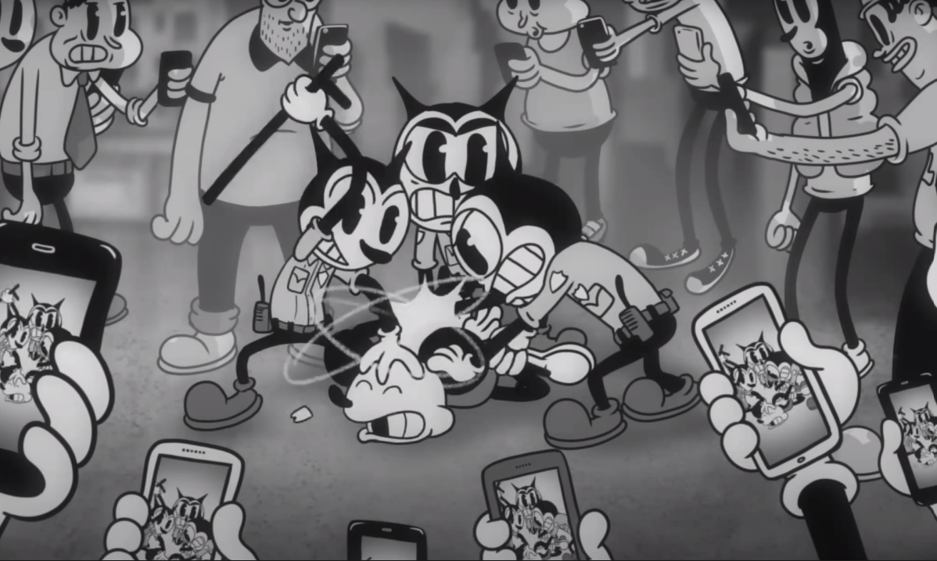




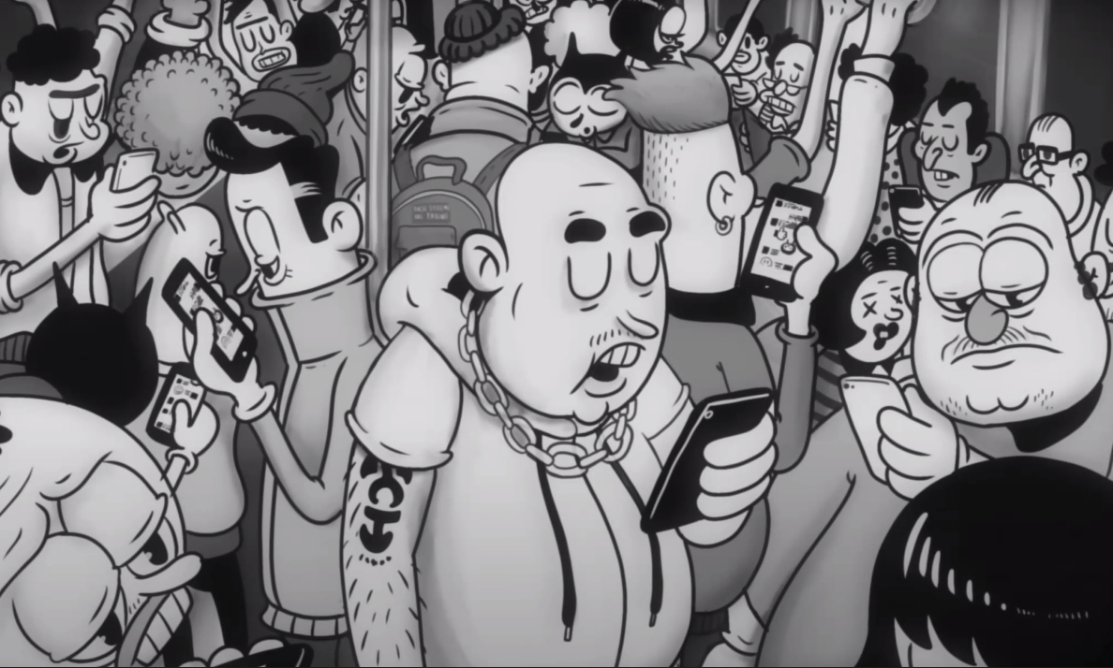






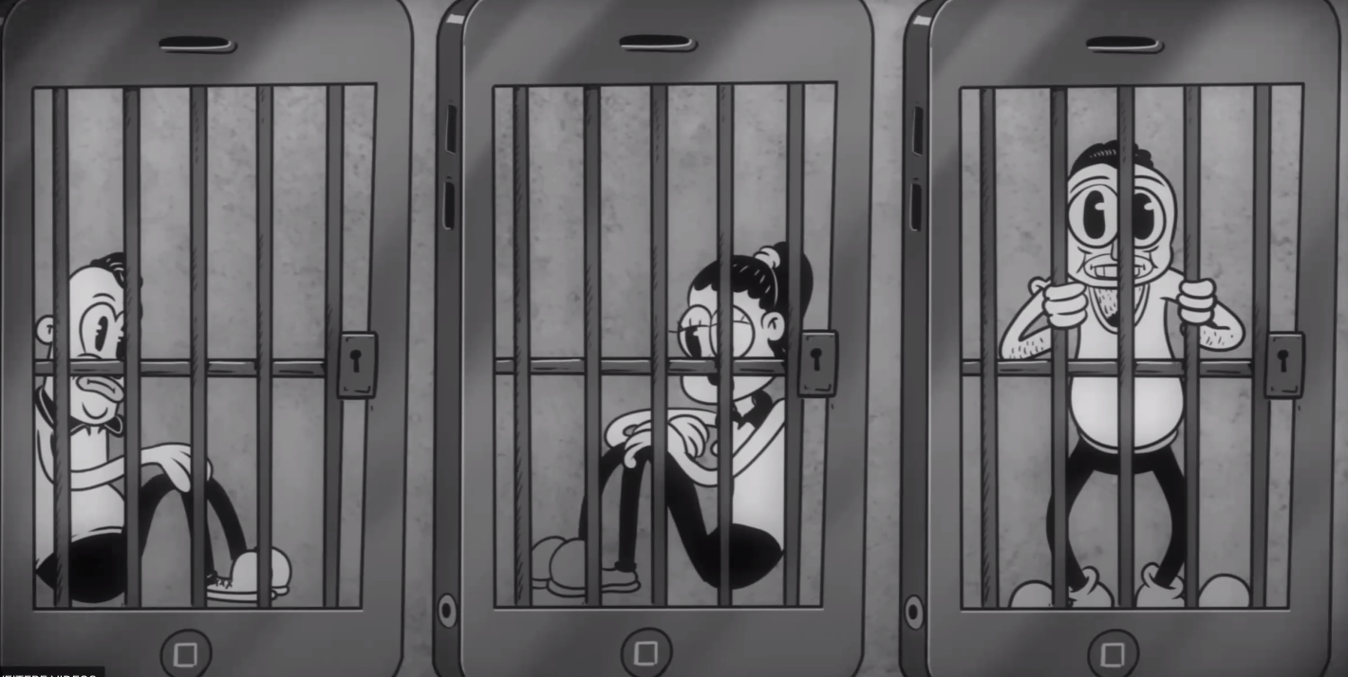



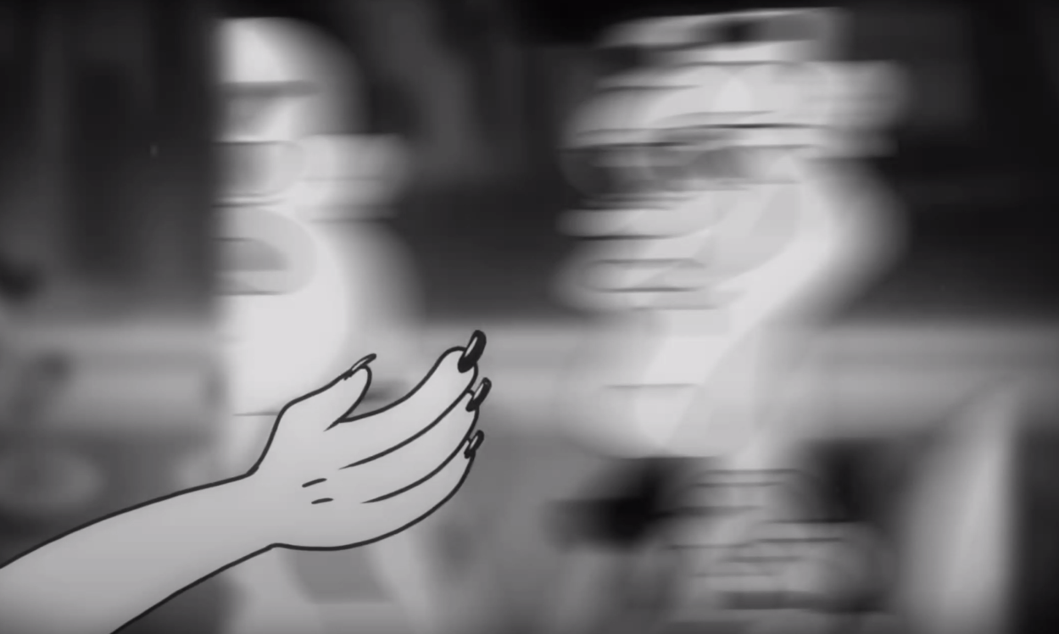


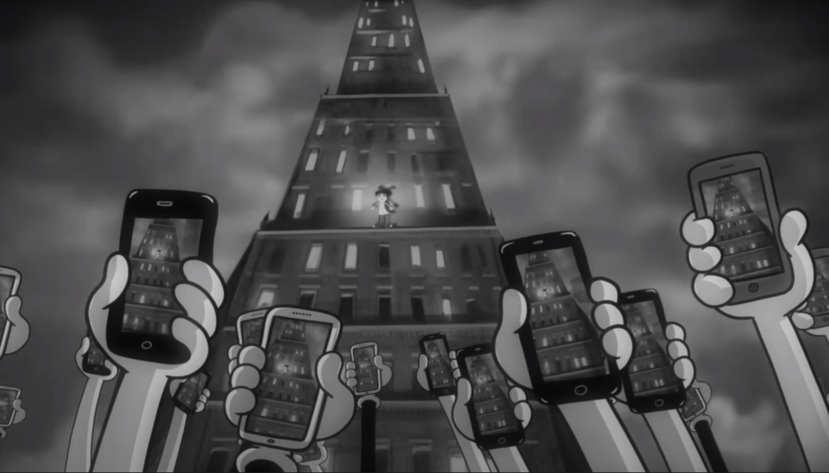

SOLUZIONI

Titolo: Il tema di oggi sono gli smombie
Numero 1

Una proposta per una possibile risposta:
il messaggio trasmesso è che la distrazione causata dagli smartphone può essere pericolosa in diversi modi.
Per esempio, nella foto numero 1 si vedono due ragazzi che giocano al telefono durante l’ora di lezione, senza prestare attenzione al professore (pericolo: perdere la spiegazione – conseguenza: non poter capire i compiti per casa)
Nella foto numero 2 si vede una coppia che si abbraccia ma ognuno dei due guarda lo smartphone (pericolo: perdita della comunicazione)
Nella foto numero 3 si vede un ragazzo che mentre guida la macchina legge un messaggio sul cellulare e non vede che una donna sta attraversando la strada (pericolo: causare un incidente)

Numero 2

Di quale fenomeno preoccupante si parla nel video? | del fenomeno degli smombie
Da che cosa nasce la parola che descrive questo fenomeno? | dall’unione di smartphone e zombie
Qual è la prima domanda che fa l’intervistatrice ai passanti? | cosa pensano della gente che cammina con il cellulare in mano
Cosa pensano gli intervistati della possibilità di introdurre una multa per prevenire questo fenomeno? | il primo ragazzo risponde che sarebbe d’accordo mentre agli altri sembra esagerato
Cosa risponde l’ultimo intervistato alla domanda su cosa possiamo fare per risolvere questo problema? | dovremmo fare un passo indietro e cercare di guardare altre cose

Numero 4

1 | 2 | 3 | 4 | 5 | 6 | 7 | 8 | 9 | 10 | 11 | 12 | 13 | 14 | 15 | 16 | 17
J | N | D | P | E | L | B | O | H | G | C | M | F | K | I | Q | A
Domande per l’insegnante (le soluzioni si trovano nel testo):
- Come si può definire uno smombie?
- Quali sono i rischi del guardare il cellulare quando si cammina?
- Quali sono le misure che hanno preso varie città per proteggere gli smombie?

Numero 5 (“Altri fenomeni collegati all’uso dello smartphone”):
- Se il cellulare è scarico o non ha segnale.
- Tengono il proprio smartphone sempre acceso e accanto a loro anche durante la notte.
- I nomofobici hanno paura se non è presente il loro cellulare mentre i fomotici soffrono anche con il cellulare avendo paura di perdere informazioni.
- Sente un certo tipo di ansia perché per l’organismo si crea come una situazione di pericolo e minaccia. Gli effetti a breve termine di questo stress da notifiche si presentano sotto forma di mancanza di sonno, mal di testa e depressione.
- Perché preferiscono le conversazioni sul cellulare.
- Alcuni ristoranti ad esempio vietano l’uso dei devices mobili per i consumatori e esistono già le applicazioni con le quali si può controllare il proprio uso del cellulare.

Da inserire dopo aver guardato il video dell’esercizio numero 2
Insegnante: Pensi ad un premio da assegnare all’alunno/-a che racconta l’aneddoto più divertente

